中国矿业大学2019～2020学年第一学期
《 计算机组成原理 》试卷（A）卷
考试时间：100 分钟 考试方式：闭 卷

学院 班级 姓名 学号
题号 | 一 | 二 | 三 | 四 | 五 | 六 | 总分
得分 | 20 | 15 | 15 | 12 | 10 | 28
阅卷人
注：请把答案依次写在后面答题纸上，注意写清题号后作答。
一、（20 分）设浮点数的格式为：阶码4位，包含一位符号位，尾数5位，包含一位符号位，数据位为纯小数部分，阶码和尾数均用补码表示，排列顺序为：
阶符（1位） | 阶码（3位） | 数符（1位） | 尾数（4位）
则按上述浮点数的格式：
（1）（10分）若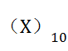= 22/64，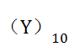= -2.75，则求X和Y的规格化浮点数表示形式。
（2）（10分）按照以上浮点数格式求X+Y，舍入处理采用“0舍1入”法。
写出运算步骤及结果（要求尾数部分转化成纯小数进行计算）
二、（15分）某计算机系统中，Cache容量大小为16KB，行长为64B，且是四路组相联结构（每组4块）；主存地址空间大小为4MB，按字节编址。
（1）（3分）该Cache共有多少行？多少组？
（2）（4分）给出主存的地址格式。
（3）（4分）若Cache采用LFU（最不经常使用算法）替换策略，请分析此策略的特点。
（4）(4分)若cache存储周期20ns，主存存储周期120ns，cache/主存系统平均访问时间为30ns，求cache的命中率。
三、（15）某计算机系统字长为8位，CPU的地址总线A15～A0（低），双向数据总线D7～D0，读写控制信号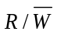，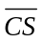为片选输入端，地址空间分配如下：
0000H~1FFFH为系统程序区，由E²PROM组成；
2000H~3FFFH为用户程序区，由SRAM组成；
最后（最大地址）4K地址空间也为用户程序区，由SRAM组成；
现有存储芯片如下：
E²PROM：8K×4位
SRAM：2K ×4位、4K ×4位、8K×4位
（1）（4分）从上述芯片中选择适当芯片设计该存储器系统（要求芯片数最少）。
（2）（4分）计算最后4K地址空间的地址范围（用16进制表示）。
（3）（7分）请画出CPU与存储器之间的连接图(使用3-8译码器，标注芯片名称)。
四、（12 分）某CPU字长为16位，存储器按字编址，访问内存指令格式如下：
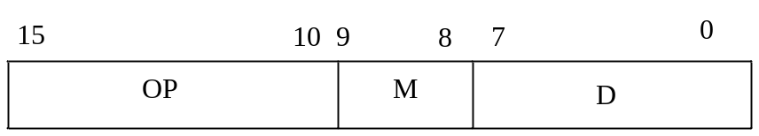
其中，OP为操作码，M为寻址特征位，D为形式地址。问：
（1）（4分）该指令能定义多少种指令？
（2）（8分）请给出直接寻址、间接寻址的寻址范围以及有效地址EA的计算公式。

五、（10分）某公司为某小区设计一套火灾报警系统，能够及时响应烟雾报警，并及时反馈给用户，请依据计算机外围设备的输入/输出方式，回答如下问题：
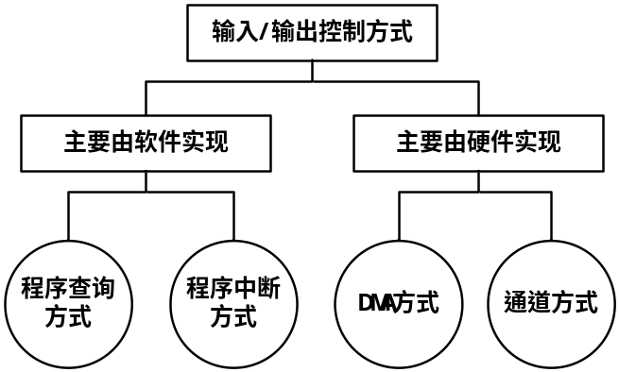
（1）（4分）就软件实现来说，请问采用那一种方式？并解释为什么？
（2）（6分）如果采用程序中断方式，某个房间烟雾报警器检测到烟雾信息，请问触发系统的主CPU响应该中断需要具备几个条件？

六、（28分）下图是某公司设计的一台用于教学实验的16位模型计算机。
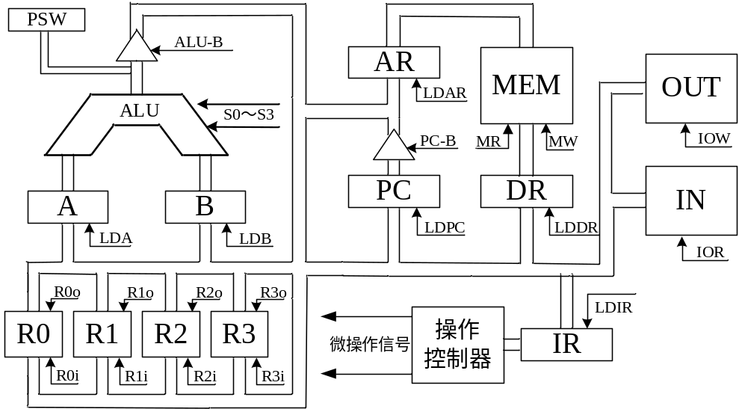

要求：
(1)（10分）试说明该模型机的组成及主要寄存器的功能。
（2）（10分）现有“SUB R3，R2，（R1）”指令实现的功能为：将R3的内容减去R2的内容，结果存于R1所指出的内存单元中。微命令信号S3～S0为“1101”时做减法。试画出该减法指令的指令周期流程图，并标注相应微命令信号。
（3）（8分）试画出一种操作控制器的组成原理框图，并说明其各部分的功能。

